Отчет МБОУ СОШ№30 о профилактике экстремистских проявлений в детской и подростковой среде.

Молодежь во все времена была более подвержена радикализации, чем старшее поколение. В силу возрастных ее свойств даже в спокойные времена количество радикально настроенных людей среди молодежи всегда выше, чем среди остального населения. Объясняется это, в первую очередь, психологической спецификой данного возраста: желанием самоутвердиться, несформированностью нравственных норм, активности, отсутствием социального статуса и т.д. Кроме того, молодежь наиболее чувствительна к бесперспективности, несправедливости, отчуждению, отсутствию настоящего дела. Вероятность экстремистского поведения среди молодежи очень высока. Одним из факторов, позволяющих определить поведение как экстремистское, является применение любой формы насилия. Более того, именно психологическая готовность осуществлять насильственное поведение является ключевым элементом подросткового экстремизма.
В целях профилактики экстремизма и терроризма школа взаимодействует с правоохранительными органами, общественными организациями. В школе достаточно разнообразный национальный состав учащихся. В классах кроме осетинов и русских детей обучаются армяне, дагестанцы, греки, украинцы и т.д. Учащиеся принимают активное участие в следующих традиционных мероприятиях:
- организация празднования Дня Победы. За десятки лет сложилась система мероприятий, традиционно проводимых на муниципальном уровне. К числу таких мероприятий относятся проведение акций «Георгиевская ленточка», «Вахта памяти», благоустройство мемориалов, памятников, воинских захоронений, обелисков и памятных знаков, проведение митингов, возложения венков и цветов к мемориалам и памятникам, тематических встреч ветеранов и молодежи, организация праздничных концертов для ветеранов;
- организация подготовки молодежи к военной службе: проведение военно-спортивных игр, соревнований.
На базе школы работают по графику кружки и секции дополнительного образования: спортивные секции по легкой атлетике, ОФП, настольный теннис, баскетбол, волейбол, театральная студия «Ацамаз», ансамбль «Зарингуырд», хоровая студия «Цин». Охват занимающихся в различных объединениях школы и города составляет более 80% от числа учащихся.

В школе проведены следующие мероприятия:
- Организован контрольно – пропускной режим, обеспечивающий безопасное пребывание людей в зданиях школы, постоянный контроль за территорией учреждения и прилегающей местности.
- В учреждении оборудовано громкоговорящее оповещение людей о возникновении ЧС на объекте, имеется кнопка экстренного вызова органов полиции.
- Разработан план проведения антитеррористических мероприятий.
- Имеется паспорт безопасности.
- Разработаны планы и схемы эвакуации персонала и людей из учреждения при угрозе возникновения и совершенном террористическом акте.
- Разработаны должностные инструкции.
- Обучение учащихся проводилось согласно календарно – тематического плана.
8. Систематически проводится инструктаж персонала, который фиксируется в книгах инструктажа.
9. Разработаны инструкции по действию при угрозе террористического акта для педагогического состава школы.
10. Разработаны инструкции по действию при угрозе террористического акта для ответственных за учебные кабинеты.
11. Обеспечивается постоянный контроль выполнения рекомендованных областной антитеррористической комиссией и запланированных антитеррористических мероприятиях в учреждении.
12. Проведены занятия с учащимися на тему« Экстремизм, его источники и последствия»
13. Проведены беседы с учащимися по поводу выявления экстремистских наклонностей, агрессивности, воспитания толерантного поведения.
14. Проводятся работы с родителями учащихся, которые находятся в зоне риска.
15. Особое внимание уделяется толерантному поведению учащихся.
16. Проводится разъяснительная работа среди учащихся о наличии многих религий и их непримиримости к насилию.
17. В библиотеке оформлен информационный стенд антиэкстремистской направленности "Мир без насилия".
18. Организованы выставки книг: "Береги здоровье смолоду", "На улице – не в комнате, о том, ребята, помните", "Экология и проблемы ХХI века", "Мы – за здоровый образ жизни", "Правила дорожного движения", «Доброта спасёт мир», «Наша сила – в единстве»
19. Включены в содержание учебных предметов (обществознание, история и др.) темы по профилактике экстремистских проявлений, формированию законопослушного толерантного поведения обучающихся.
20. Состоялись профилактические беседы на темы: толерантности, недопущения межнациональной вражды и экстремизма с разъяснением административной и уголовной ответственности подростков и их законных представителей, в целях повышения уровня правосознания несовершеннолетних
21. Были организованы встречи обучающихся с представителями правоохранительных органов с целью разъяснения российского законодательства по противодействию экстремистской деятельности.
22. Проведены тематические классные часы по вопросам формирования культуры толерантности: "Давайте дружить", "Возьмемся за руки, друзья", "Нам надо лучше знать друг друга", "Приемы эффективного общения", "Все мы разные, но все мы заслуживаем счастья", "Профилактика и разрешение конфликтов", "Богатое многообразие мировых культур", "Семейные тайны"
23. Была проведена учебная тренировка по эвакуации .
Отсутствие проявлений экстремистского характера среди учащихся школы свидетельствует об успешности предпринимаемой профилактической работы.
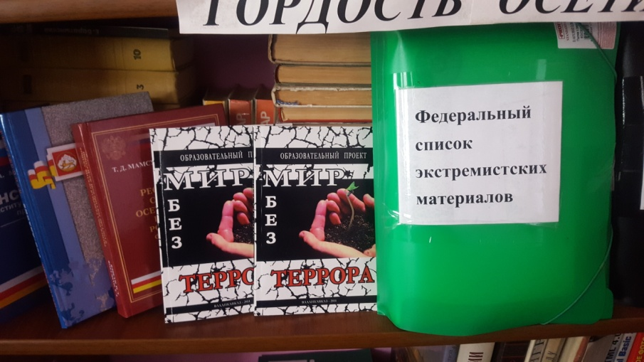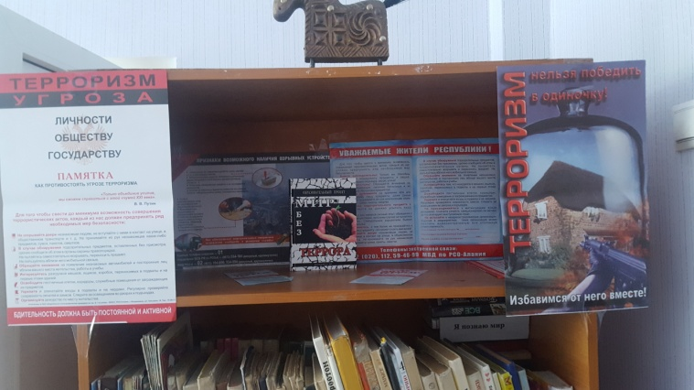
Замдиректора по ВР Темирова З.Р.

